Требование к контрактной службе
Гражданин, имеющий желание добровольно послужить Родине, может подписать контракт, где чётко прописываются сроки и порядок прохождения службы, условия, должностные обязанности и прочая информация, имеющая отношение к договору. Примечательно, что данный документ имеет под собой законодательную базу, и требования к претендентам строго регламентированы Специальными правилами МО РФ и пятой главой закона «О воинской обязанности».

Требования к кандидатам
- Возраст: не младше 19 лет и не старше 35.
- Уровень образования: от среднего (11 классов) и выше.
- Хорошее состояние здоровья. Категория годности устанавливается после прохождения ВВК, причём кандидату должна быть присвоена либо категория годности А, либо Б, и других альтернатив нет.
- Хорошая физическая подготовка. Основные критерии оценки: сила, быстрота реакции, выносливость. Чтобы проверить физические способности гражданина, ему предлагается сделать несколько упражнений. То есть, каждого соискателя ждёт сдача нормативов (требования НФП 2009).
- Для прохождения контрактной службы допускаются лица, уже отслужившие в армии по призыву, либо по контракту, уволенные в запас, а также прочие категории граждан, включая граждан иностранных государств и женщин, причём семейное положение и наличие/отсутствие детей значения не имеет. С полным перечнем можно ознакомиться в ст. 34 закона «О воинской обязанности».
Каждого кандидата ждёт ещё целый ряд испытаний. Например, нужно будет пройти специальный отбор, в ходе которого обязательно изучается личное дело, а также вся информация, имеющая отношение к будущему контрактнику. Комиссия, осуществляющая отбор, выносит свой вердикт, и причисляет кандидата к какой-то определённой категории.

Перечень документов
Потенциальный военнослужащий должен знать, что существует перечень документов, участвующих в формировании личного дела. Чтобы собрать все бумаги, может потребоваться очень много времени, а это значит, что призывник, планирующий пойти на контрактную службу, должен позаботиться заранее о наличии всех нужных документов.
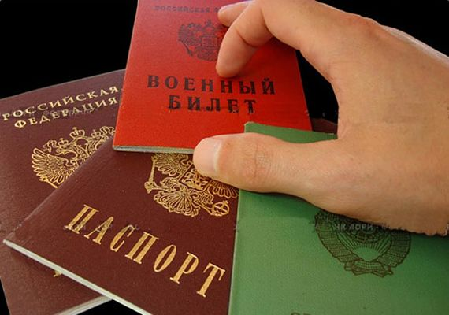
В число которых входит:
- Заявление.
- Автобиография.
- Анкета.
- Фотография 9Х12, на обороте которой чёрными чернилами прописывается ФИО и дата, когда было сделано фото.
- Копии аттестатов и дипломов, а также трудовой книжки.
- Послужной список (вся информация берётся из военного билета).
- Характеристика с места учёбы или работы.
- Результаты проверки по наличию/отсутствию судимости и других прегрешений перед законом.
- Копии свидетельств о рождении (собственного и детей, при их наличии), паспорта, свидетельства о заключении брака, заверенные гербовой печатью военкома.
- Результаты психологических тестов, медосвидетельствования, сдачи нормативов.
- Копии СНИЛС и ИНН.
- Банковские реквизиты (справка из кредитно-финансового учреждения).
- Копии ИНН и паспорта, а также банковские реквизиты близкого родственника, например, супруги, матери, отца.

Любой желающий кандидат может получить бесплатную консультацию в Бутырском военном комиссариате м. Отрадное ул. Хачатуряна 16. Кб 19 с Пн-Пт. С 9:00 по 18:00.

